Bài 1) Mục tiêu để đáp ứng được api đưa dữ liệu lên màn hình Quản lý danh sách claim bảo hiểm

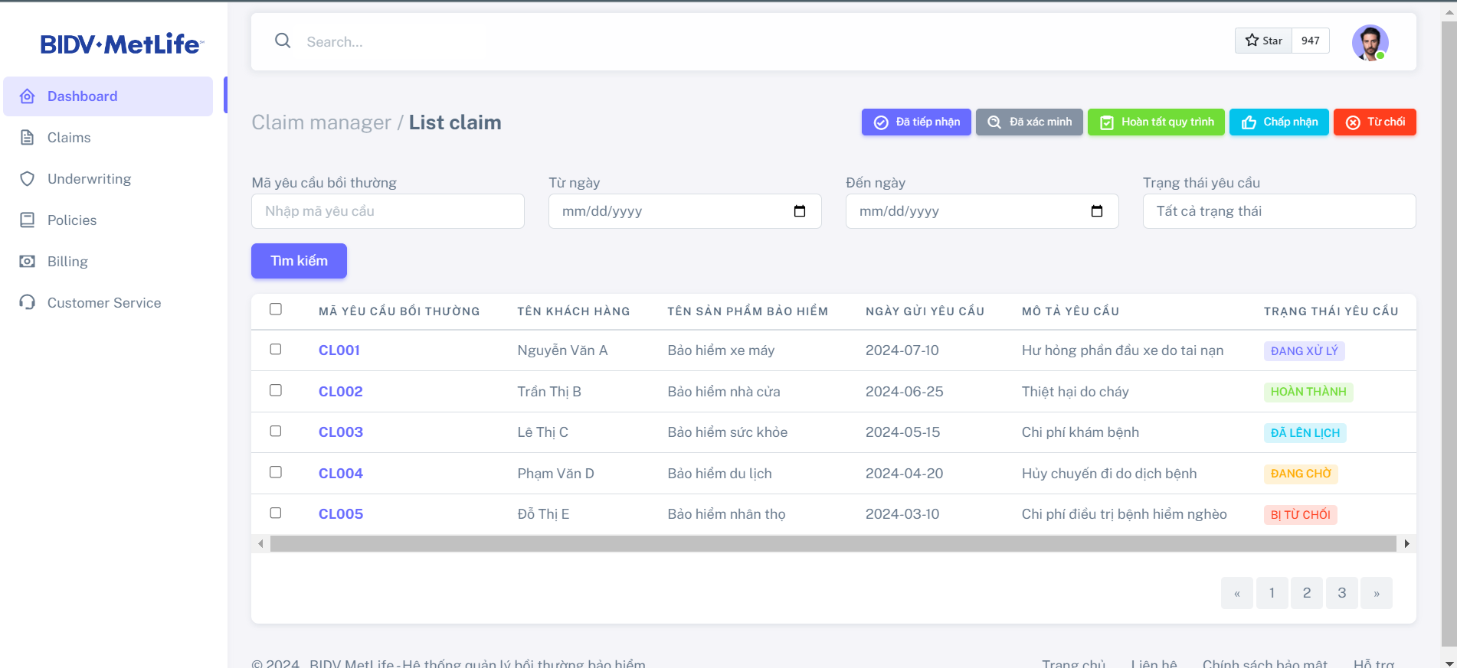

Yêu cầu viết api lấy danh sách bảo hiểm với các thông tin như trên màn hình

Mô tả api:

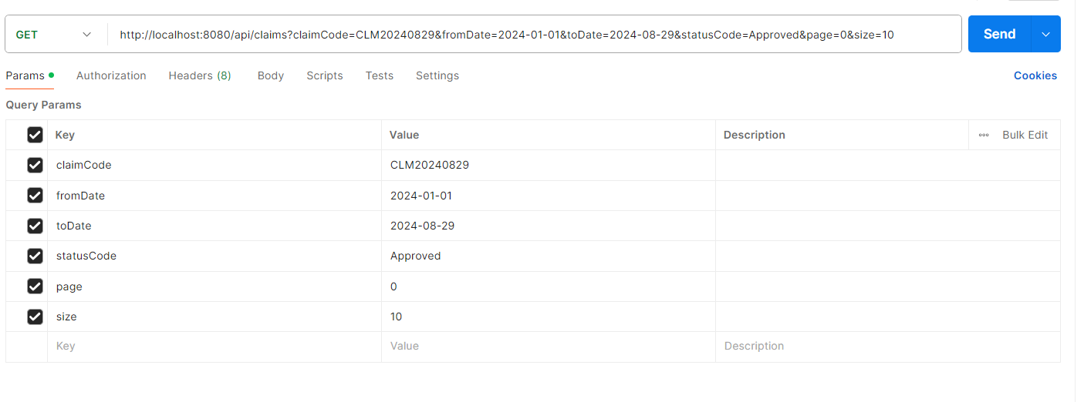

Trong đó:

* http://localhost:8080/api/claims là đường dẫn của API
* claimCode, fromDate, toDate, và statusCode là các tham số yêu cầu (có thể thay đổi tùy theo giá trị bạn muốn truyền, tất cả tham số có kiểu String)
* page=0&size=10 là các tham số phân trang đi kèm Pageable (cũng có thể tùy chỉnh).
* Gợi ý: Sử dụng @RequestParam(required = false) để đưa được các param từ client vào api

Yêu cầu nghiệp vụ:

Dựa trên các tham số đưa vào từ claim. Chuyển các param đấy xuống tầng service và đưa xuống tầng repostiory để query dựa trên các điều kiện đó. Nếu trường hợp truyền vào data sẽ trả ra dữ liệu với đúng param truyền vào. Nếu không truyền vào dữ liệu cho param sẽ không tìm kiếm theo param đấy mà trả ra tất cả dữ liệu

**Gợi ý: Tại tầng repository sử dụng annotaion @Query để tạo ra các câu query sử dụng JPQL Query Spring data JPA để thực hiện**

JsonResponse yêu cầu:

{  
 "content": [  
 {  
 "id": 11,  
 "claimCode": "C001",  
 "customerName": "Nguyen Van A",  
 "insuranceProductName": "Bảo hiểm nhà",  
 "claimDate": "2024-04-28",  
 "description": "Yêu cầu bồi thường chi phí y tế",  
 "status": "Verified",  
 "statusDescription": "Nhân viên đã xác minh",  
 "amount": 6290.2  
 },  
 {  
 "id": 12,  
 "claimCode": "C002",  
 "customerName": "Nguyen Van B",  
 "insuranceProductName": "Bảo hiểm nhà",  
 "claimDate": "2023-08-12",  
 "description": "Yêu cầu bồi thường tai nạn xe",  
 "status": "Init",  
 "statusDescription": "Khởi tạo",  
 "amount": 8217.87  
 }  
 ],  
 "pageNumber": 0,  
 "pageSize": 20,  
 "totalElements": 5,  
 "totalPages": 1  
}